SERTIFIKAT

ID :

hi08131327328958fgh

Diberikan Kepada

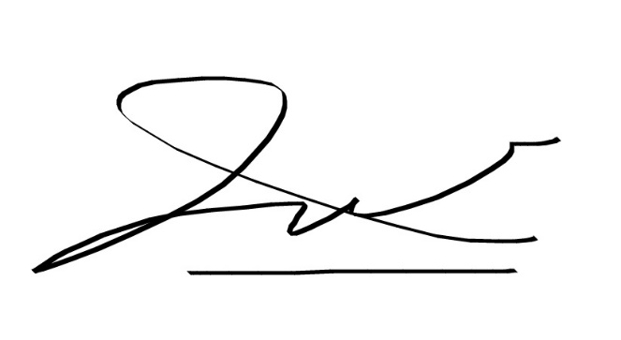**Lux-Dirilis**

CHEF CONTOH SAJA

Atas Partisipasi Aktif Sebagai

PELATIHAN MEMASAK VIRTUAL 2021

Yang dilaksanakan pada 02 NOVEMBER 2021 di Bekasi